Литературная игра по книге В. Медведева «Баранкин, будь человеком!»
1. Выступление команд (по превращениям)
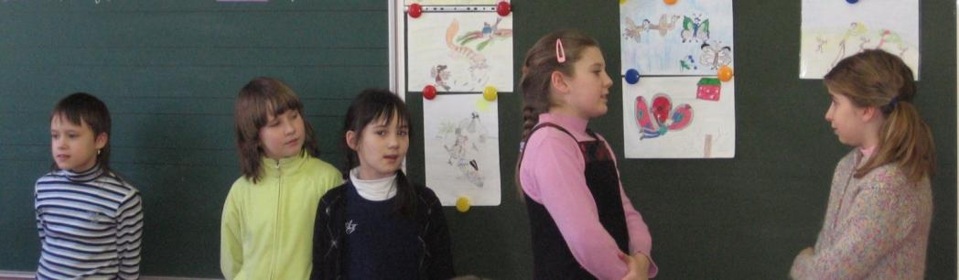
Первое превращение – «в воробьёв»
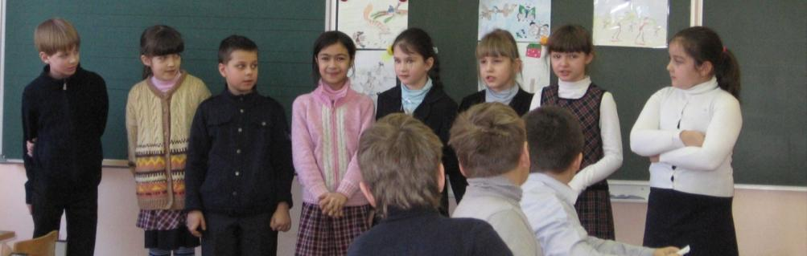
Второе превращение – «в бабочек!»
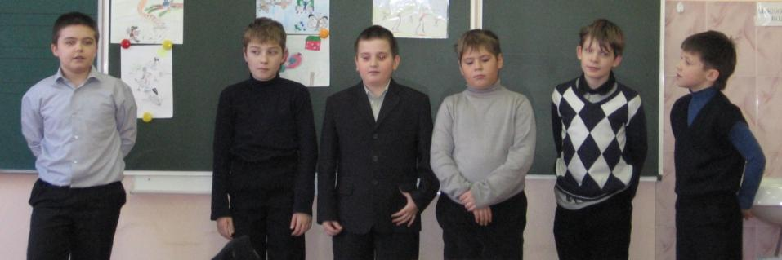
Третье превращение – «в муравьёв»

2. Наше домашнее задание:
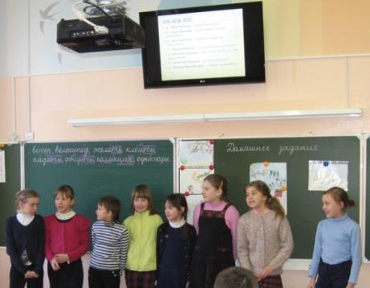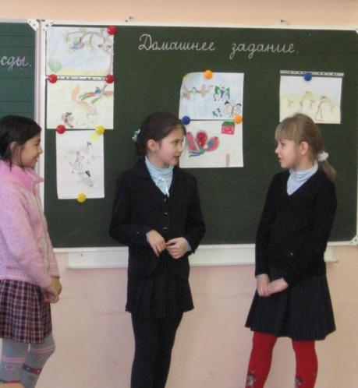

3. ИТОГИ ИГРЫ:
Команда - победитель 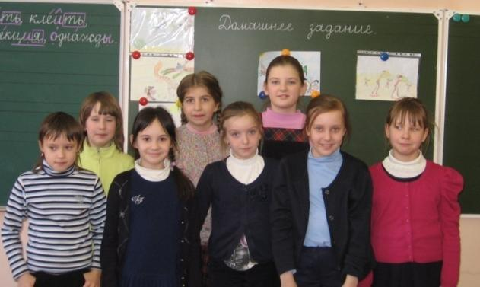

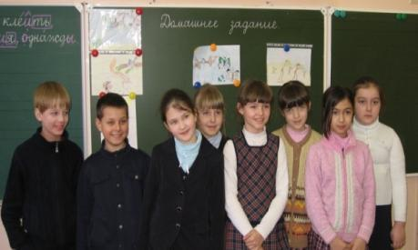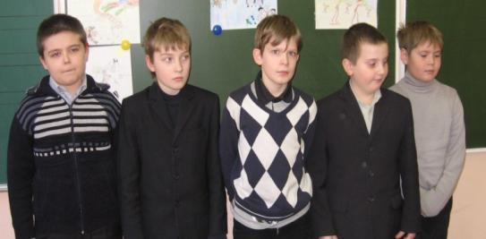
А у нас - 2 место. 3 место у нас.

